智慧電動車人才培育訓練班
- 課程簡介
財團法人車輛研究測試中心為響應政府推動節能減碳政策，並促進台灣電動車輛產業的順利發展，積極規劃電動車產業所需人才的培育課程，今年首次結合「國立彰化師範大學」，精心準備電動車系統整合與電池系統、車載網路、電池電源、馬達驅動與車載網路等系列課程，由具豐富實務經驗的專家學者為您做完整詳細的解說，讓每位學員於課程結束後均能對電動車相關技術有更深層的認識並能實際運用於工作。
- 適合對象
1.已投入或規劃加入電動車相關產業之研發及技術人員
2.大專以上電機、機械、車輛及電子等相關背景者
  - 單元列表
日期 | 課程主題 | 講師
9/15 | ◎電動車系統整合與電池系統介紹  ◎車載網路系統 | ◎車輛中心綠能車輛發展處 林明志副理級專員  ◎國立彰化師範大學車輛科技研究所 黃裕煒 所長
9/22 | ◎電池電源技術、馬達驅動技術 | ◎國立彰化師範大學電機工程學系 陳良瑞 老師
9/29 | ◎電動車與電機機械控制實務  ◎車載網路系統應用測試技術 | ◎國立彰化師範大學車輛科技研究所 楊介仙 老師  ◎車輛中心綠能車輛發展處 張慶偉工程師
  - 講師群簡介（※依授課順序排列）
1. 車輛中心綠能車輛發展處 林明志副理級專員
學歷：大葉大學電機工程研究所碩士
專長：電動車系統整合、電動車動力控制
2. 國立彰化師範大學車輛科技研究所 黃裕煒 所長
學歷：國立成功大學電機工程學系博士
專長：電力工程、微處理器應用、空調監控
3. 國立彰化師範大學電機工程系 陳良瑞老師
學歷：國立台灣科技大學電子工程系博士
專長：電池電源、電力電子、綠色能源
4. 國立彰化師範大學車輛科技研究所 楊介仙老師
學歷：國立成功大學航空太空研究所博士
專長：車用電子系統、車輛網路與資訊系統、伺服馬達機電整合控制系統、車輛動力分析
5. 車輛中心綠能車輛發展處 張慶偉工程師
學歷：國立彰化師範大學 車輛科技研究所碩士
專長：通訊網路、通訊與功能測試驗證
  - 課程資訊
★主辦單位：財團法人車輛研究測試中心、國立彰化師範大學車輛科技研究所
★上課時間：2012/9/15、9/22、9/29，每週六，09:00~16:00，共18小時（三天）
★上課地點：彰化市進德路1號(7-ELEVEN樓上)(國立彰化師範大學 車輛科技研究所)
★課程費用： 4,500元/人(含稅、講義、餐食等費用)；個人或公司ㄧ人報名於9/7前完成
繳費者9折優惠(4,050元/人)，同公司二人報名享8折優惠（3,600元/人）
★報名方式：線上報名請至ARTC車輛學院或將報名表傳真至04-7811456
★課程洽詢：04-7811222#2330 何小姐

-----------------------------------------------------------------------------------------------
「智慧電動車人才培育訓練班」報名表
課 程 聯 絡 窗 口
姓 名 |  | 聯絡電話 |  | E-mail |  | 傳真
報 名 學 員
姓 名 | 部門 |  | 職 稱 |  | E-mail |  | 素食
 |  |  |  |  |  |  | 口
 |  |  |  |  |  |  | 口
 |  |  |  |  |  |  | 口
公司名稱 |  |  | 發票抬頭 |  | 口 同公司名稱
統一編號 |  |  | 發票型式 |  | 口 二聯式 口 三聯式
繳費方式：(※恕不接受現場繳費，請在收到《上課及繳款通知》郵件時，再進行繳費※)
1.匯款/ATM轉帳：台灣銀行鹿港分行(004)，帳號14300403032-5
戶名【財團法人車輛研究測試中心】
2.支票/郵政匯票：抬頭【財團法人車輛研究測試中心】
掛號寄至：彰化縣鹿港鎮彰濱工業區鹿工南七路六號 車輛研究測試中心 知識推廣課收
3.轉匯款項後，請傳真轉帳證明並附註「課程名稱、上課日期、學員姓名」
4.傳真：04-7811456，並來電通知承辦人：04-7811222#2330(何小姐)

  - 地圖與交通資訊
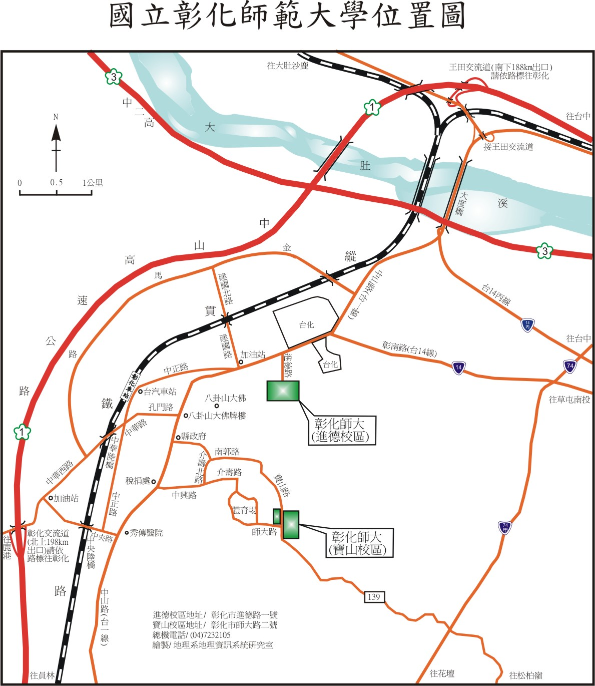
※進德校區交通指南：
◎中山高速公路：
1.彰化市以北者，經高速公路南下，下王田交流道，經大肚橋、台化工廠左轉進德路，即可抵達。
2.彰化市以南者，經高速公路北上，下彰化交流道，沿中華西路、中華路、孔門路、中山路、右轉進德路，即可抵達。
◎國道三號高速公路：
由快官系統交流道（往彰化方向）下中彰快速道路(台74線)，至中彰終點右轉彰南路(台14線)，至中山路左轉，經台化工廠，左轉進德路，即可抵達。
◎鐵公路：
從彰化火車站搭乘「彰化客運」、「台中客運」102路線、「台汽客運」往台中、大甲或埔里方面的班車，於彰化師大站下車，步行約五分鐘，即可抵達。
<彰師大車輛所地圖>
